

Název projektu: | ZŠ Háj ve Slezsku – Modernizujeme školu
Číslo projektu: | CZ.1.07/1.4.00/21.3459
Oblast podpory: | Zlepšení podmínek pro vzdělávání na základních školách  Vzdělávání pro konkurenceschopnost  č.výzvy 21, prior. osa 7.1. Počáteční vzdělávání

Výuková oblast: | Člověk a příroda
Název materiálu: | VY_12_INOVACE_270
Ročník: | 5.
Sada: | Vlastivěda
Druh: | Samostatná práce
Autor: | Mgr. Vladana Gregorová
Název: | Zlínský kraj

Anotace: | Samostatná práce formou vyhledávání informací z internetu. Prohlubuje žákovy informace nejen v oblasti vlastivědy, ale propojuje i jiné předměty (matematiku, český jazyk,..). Podporuje čtenářskou gramotnost dětí.
Datum vytvoření: | 14.8.2013
Datum ověření:


Práce s internetem.
1. Města - doplň názvy měst, která leží ve Zlínském kraji.
U........................... H......................
K.......................
R......................... pod R.....................
Z................
V....................
V....................... M..........................

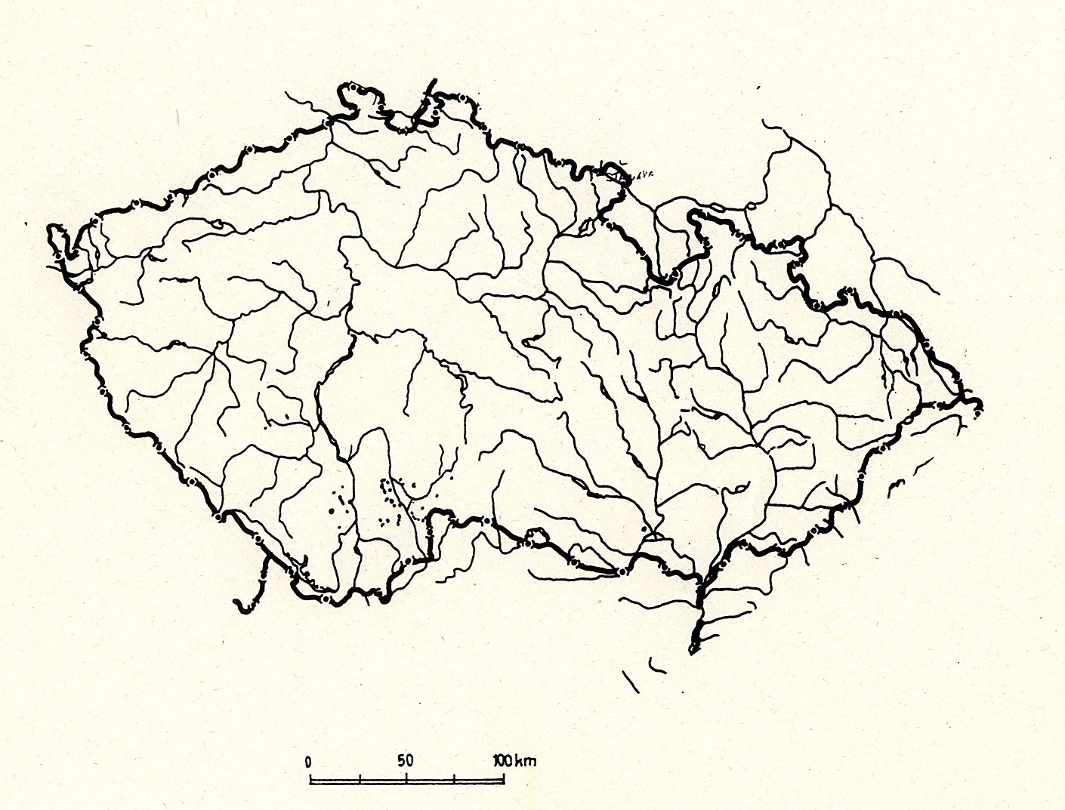
2. Řeky -zakresli do mapy řeky, které protékají Zlínským krajem.
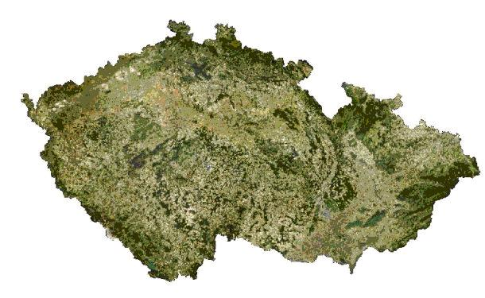
3. Povrch - zakresli povrch Zlínského kraje
4.Zakroužku správnou odpověď:
Luhačovice:
Navštěvoval Leoš Janáček lázně Luhačovice? ANO NE
Jsou Luhačovice největšími moravskými lázněmi? ANO NE
Mezi prameny, které najdeme v lázních, patří: Vincentka, Aloiska, Ottovka, a pramen Dr. Smutného? ANO NE

Radhošť:
Na hoře Radhošť najdeme kapli sv. Cyrila a Metoděje? ANO NE
Byl bůh Radegast, po kterém je hora pojmenovaná,
bohem síly a moci? ANO NE
5. Zjisti spoj vlaku z Ostravy - směr Luhačovice, pracovní den kolem 9. Hodiny ( čas odjezdu ze stanice Ostrava- Svinov, čas příjezdu Luhačovice, cena, celkový čas cesty)

^{odjezd Ostrava- Svinov} ------------------------------------------------------------------^{příjezd Luhačovice} --------------------------------------------------------------------- ^{cena} ---------------------------------------------------------------------------------^{celkový čas} ---------------------------------------------------------------------------
6.Památky
Hrad Buchlov
Na hradě je velmi zajímavá expozice Egyptské mumie společně s rakví z cedrového dřeva ze 3. stol.př.Kristem pocházející z Alexandrie.
Kým byla přivezena na hrad a proč?
--------------------------------------------------------------------------------------------------------------------------------------------------------------------------
Kolik zaplatím, pokud bych chtěla navštívit Velký okruh hradu?
dospělí.................
důchodci..................

Rožnov pod Radhoštěm - skanzen
Napiš pár zajímavostí, které můžeme v tomto muzeu lidových a dřevěných staveb v přírodě vidět.
1...........................................
2...........................................
3..........................................

Práce s internetem. Řešení:
1. Města - doplň názvy měst, které leží ve Zlínském kraji.
Uherské Hradiště
Kroměříž
Rožnov pod Radhoštěm
Zlín
Vsetín
Valašské Meziříčí

2. Řeky -zakresli do mapy řeky, které protékají Zlínským krajem.
3. Povrch - zakresli povrch Zlínského kraje
4.Zakroužku správnou odpověď:
Luhačovice:
ANO
Navštěvoval Leoš Janáček lázně Luhačovice? NE
ANO
Jsou Luhačovice největšími moravskými lázněmi? NE
Mezi prameny, které najdeme v lázních, patří: Vincentka, Aloiska, Ottovka, a pramen Dr. Smutného? ANO
NE

Radhošť:
ANO
Na hoře Radhošť najdeme kapli sv. Cyrila a Metoděje? NE
Byl bůh Radegast, po kterém je hora pojmenovaná,
NE
bohem větru a moci? ANO
5. Zjisti spoj vlaku z Ostravy - směr Luhačovice, pracovní den pondělí, kolem 9. hodiny ( čas odjezdu ze stanice Ostrava- Svinov, čas příjezdu Luhačovice, cena, celkový čas cesty)
^{odjezd Ostrava- Svinov} 8:47 11:09
^{příjezd Luhačovice} 11:40 13:15
^{cena} 218 Kč. 218kč
^{celkový čas} 2 hod 53 min 2hod 6min
Zjišťované údaje se mohou měnit dle změny jízdního řádu a novými vlakovými spoji.
6.Památky
Hrad Buchlov
Na hradě je velmi zajímavá expozice Egyptské mumie společně s rakví z cedrového dřeva ze 3. stol.př.Kristem pocházející z Alexandrie.
Kým byla přivezena na hrad a proč?
Josefem Vratislavem z Mitrovic jako svatební dar jeho sestře Ludmile provd. Berchtoldové z Uherčic.
Kolik zaplatím, pokud bych chtěl/a navštívit Velký okruh hradu?
dospělí 130 Kč.
důchodci 100 Kč.
(Ceny uvedené v roce 2013.)
Rožnov pod Radhoštěm - skanzen
Napiš pár zajímavostí, které můžeme v tomto muzeu lidových a dřevěných staveb v přírodě vidět.
dřevěné městečko, Pustevny, Mlýnská dolina, Valašská dědina
Použité odkazy:
http://geoportal.alej.cz/index.php?pid=63
http://www.arcdata.cz/produkty-a-sluzby/geograficka-data/druzicova-data/Dru%C5%BEicov%C3%A1+mapa+%C4%8CR/

